7. มาตรฐานแฟ้มข้อมูลผู้ป่วยใน (IPD)
เงื่อนไขการออกรายงาน
- ข้อมูลผู้มารับบริการที่เป็นผู้ป่วยในทุกคน ทั้งในเขตและนอกเขตรับผิดชอบ
Update: อ้างอิง datadict สปสช. 53 Version 1.0.5
FIELD NAME | FIELD TYPE | LENGTH | DECIMAL | FIELD DESCRIPTION | แนวทางการตรวจสอบ
HN | Text | 9 | 0 | หมายเลขประจำตัวผู้รับบริการ ควรใช้หมายเลขเดิม ให้นานกว่า 5 ปี | 1. Log in เข้าใช้งานโปรแกรม ไปที่เมนูผู้ป่วยใน  > Admit  2. ระบุประเภทโรค  3. ระบุแพทย์  4. ระบุวอร์ด  การ Discharge ผู้ป่วย  5. คลิกที่เมนูผู้ป่วยใน > จำหน่ายผู้ป่วยใน  6. ระบุสถานะการจำหน่าย  7. ระบุชนิดการจำหน่าย  8. จำหน่ายผู้ป่วยทางการเงิน
AN | Text | 9 | 0 | หมายเลขประจำตัวผูปวยใน ไมควรใชหมายเลขนี้ซ้ำ
DATEADM | Date | 8 | 0 | วันรับเขาในโรงพยาบาล บันทึก ปในคา คศ.
TIMEADM | Text | 4 | 0 | เวลารับเข้า บันทึก เปน ชั่วโมง นาที ตามนาฬิกา ในระบบคอมพิวเตอร์
DATEDSC | Date | 8 | 0 | วันจำหน่าย บันทึก ปีในค่าเป็น คศ.
TIMEDSC | Text | 4 | 0 | เวลาจำหน่าย บันทึก เป็น ชั่วโมง นาที ตามนาฬิกาในระบบคอมพิวเตอร์
DISCHS | Text | 1 | 0 | สถานภาพการจำหน่ายผู้ป่วย (File:DisChS)
DISCHT | Text | 1 | 0 | วิธีการจำหน่ายผู้ป่วย (File:DisChT)
WARDDSC | Text | 4 |  | ตึกที่จำหน่ายผู้ป่วยใช้รหัสที่โรงพยาบาลตั้งขึ้น
DEPT | Text | 2 |  | แผนกที่รักษาผู้ป่วยเป็นหลัก
ADM_W | Text | 7 |  | น้ำหนักแรกรับ
UUC | Text | 1 |  | การใช้สิทธิ 1 = ใช้สิทธิ UC, 2 = ไม่ใช้สิทธิ UC

หน้าจอที่ต้อง Setup (หน้าจอผู้ดูแลระบบ)
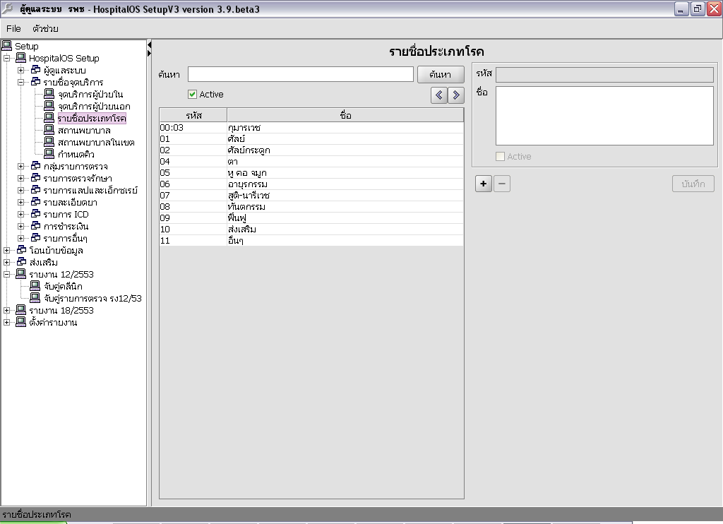
กำหนดประเภทโรค
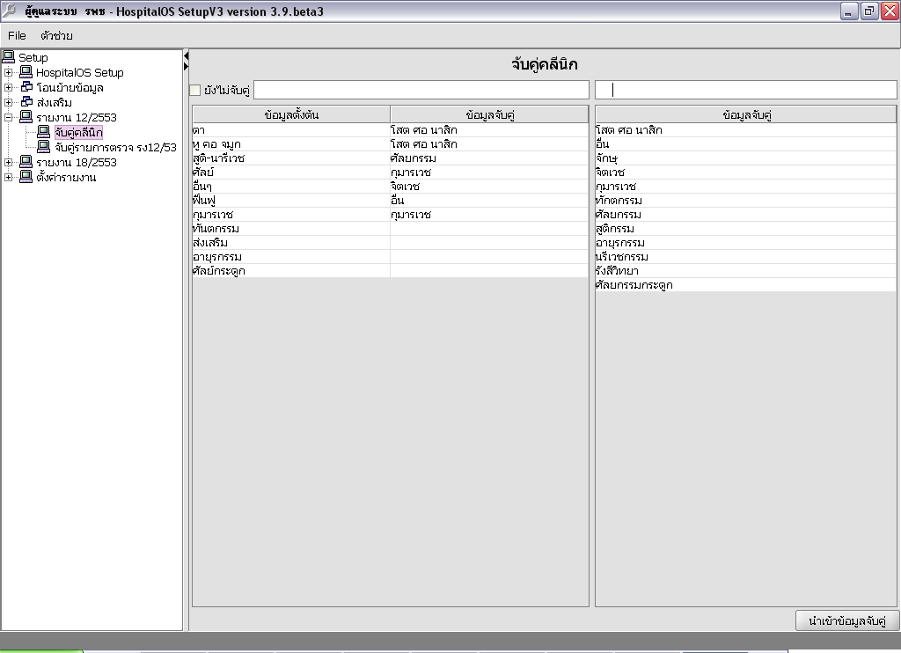
จับคู่คลินิก

หน้าจอโปรแกรม
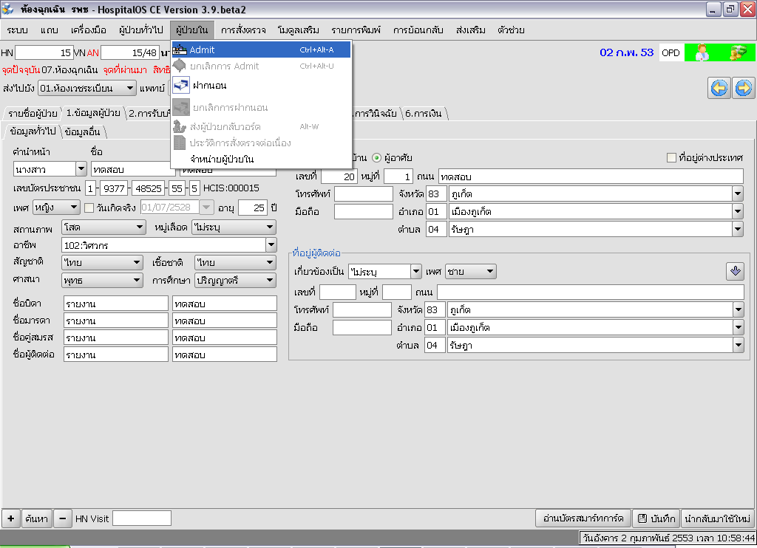
1.เลือก เมนูผู้ป่วยใน -- > Admit
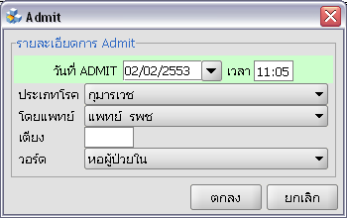
2.ระบุประเภทโรค
3.ระบุแพทย์
4.ระบุวอร์ด
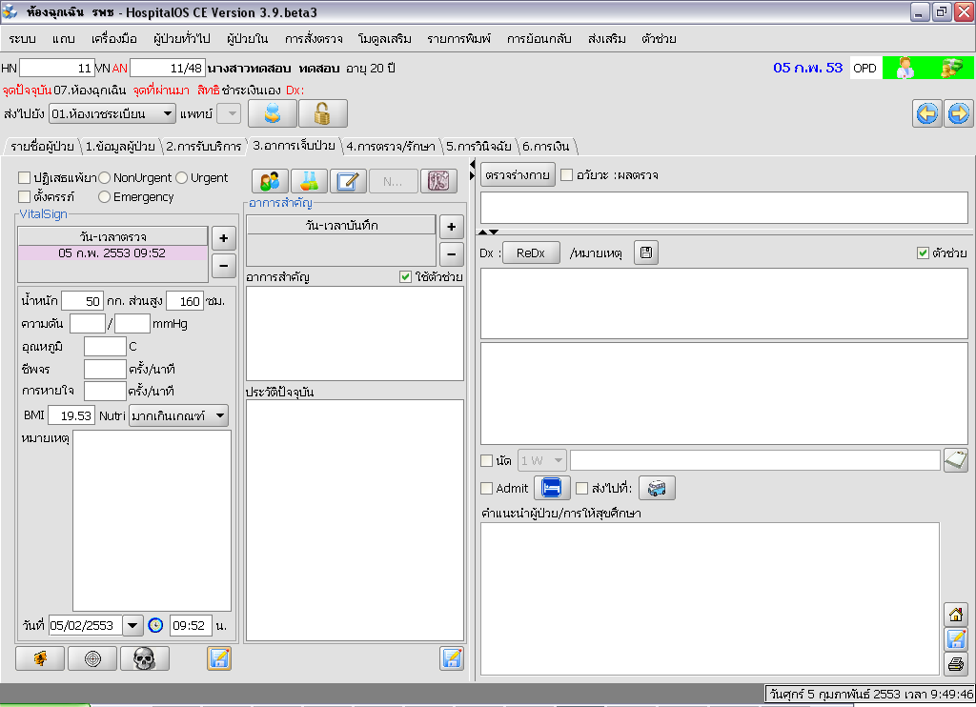
5.เลือกแถบอาการเจ็บป่วย
6.กรอกข้อมูลน้ำหนัก
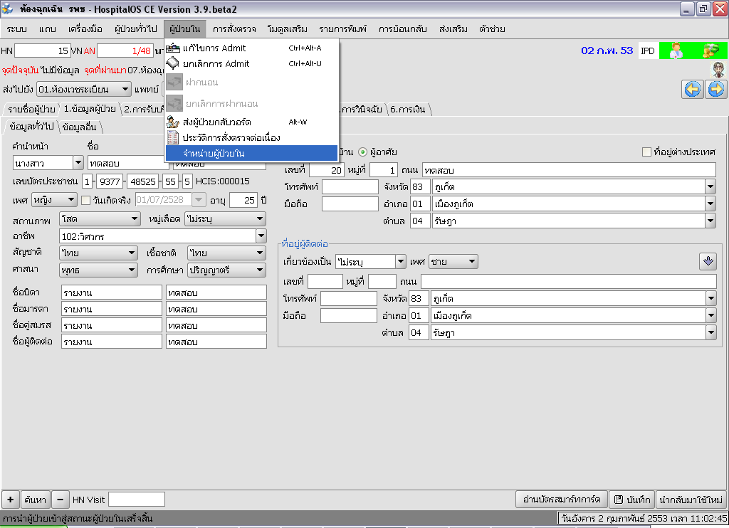.
7.เลือกเมนูผู้ป่วยใน
8.เลือกเมนู จำหน่ายผู้ป่วย
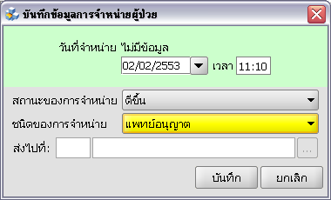
9.ระบุสถานะของการจำหน่าย
10.ระบุชนิดของการจำหน่าย

ตัวอย่างข้อมูล แฟ้ม IPD
HN | AN | DATEADM | TIMEADM | DATEDSC | TIMEDSC | DISCHS | DISCHT | WARDDSC | DEPT | ADM_W | UUC
000000007 | 148000001 | 20100205 | 0919 | 20100205 | 0919 | 2 | 1 | 1011 | 05 | 50 | 1
000000008 | 148000002 | 20100205 | 0941 | 20100205 | 0941 | 2 | 1 | 1011 | 05 | 50 | 1
000000009 | 148000003 | 20100205 | 0944 | 20100205 | 0944 | 2 | 1 | 1011 | 05 | 50 | 1

